"...Вот и лето прошло, словно и не бывало..." И мы снова вместе! Орлята 2 класса, подросшие, окрепшие в полном составе, даже с пополнением, начинают свой трудовой путь по дороге знаний.

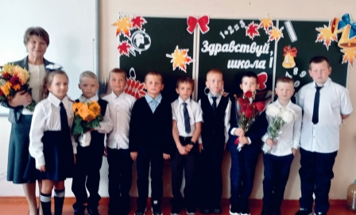

"Разговоры о важном"

Каждый понедельник традиционно начинался "Разговорами о важном". В сентябре обсудили образ будущего России, познакомились с информационным агентством ТАСС, получили очень важную информацию о развитии железнодорожного транспорта и безопасности на железной дороге, проследили путь зерна и осознали важность бережного отношения к хлебу, прониклись важностью профессии учителя. В октябре на занятии "Легенды о России"поняли, что существует много фейковых новостей о нашей стране, поэтому надо хорошо учить историю. Обсудили, что значит быть взрослым, как создать крепкую семью.

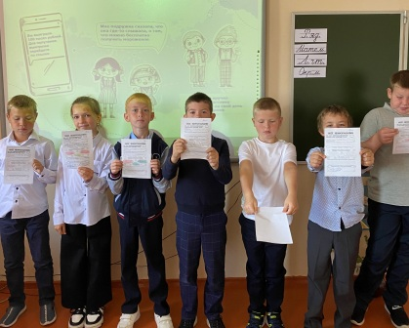 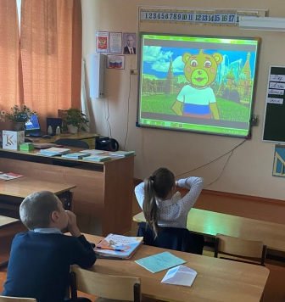

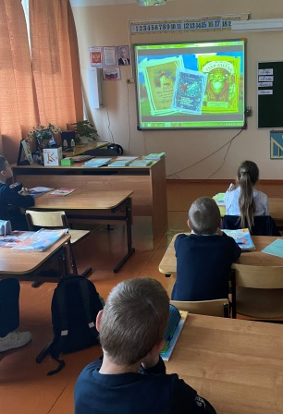 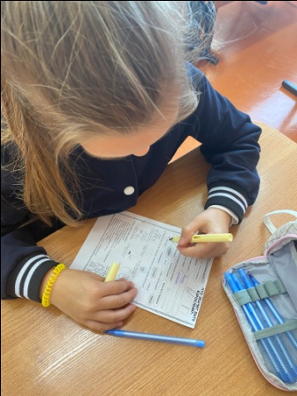

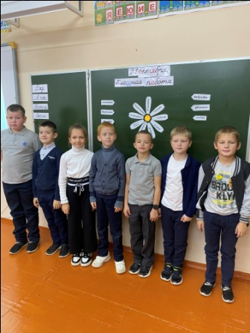 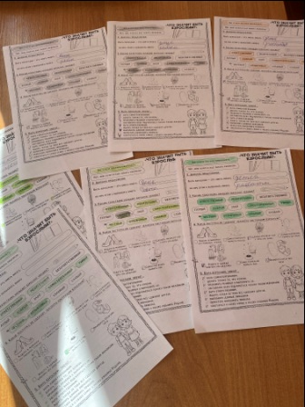

Трек "Орленок-лидер"

На вводном уроке мы вспомнили треки прошлого года, нарисовали традиции нашего класса, оформили билет в программу "Орлята России", поставили цель на этот год и, что очень важно, каждый поставил подпись на этом документе.

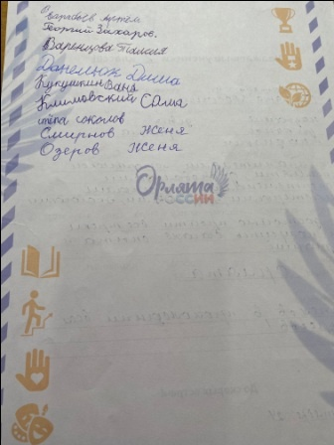 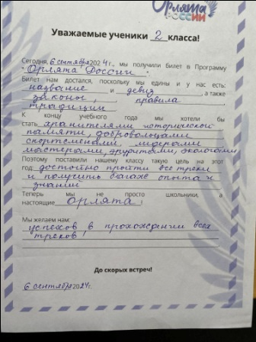

Далее на занятиях мы определяли качества лидера, оценивали свои возможности, выбирали лидеров класса. В конце октября на занятии "Классный выходной" вместе со своими мамами замечательно провел время.

Конкурсы

Мы всегда стараемся принять участие во всех конкурсах, объявляемых на наших страничках вконтакте. И даже побеждаем!

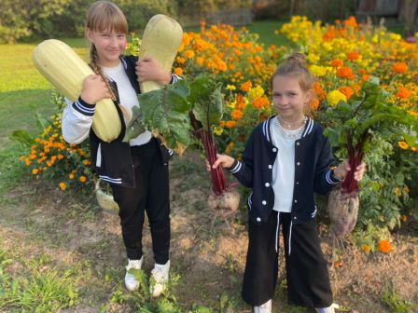

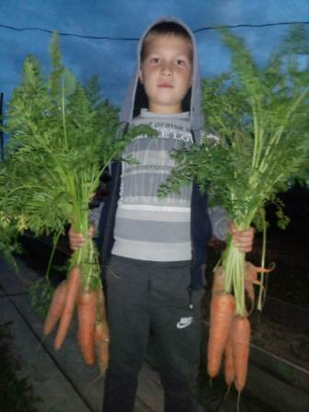

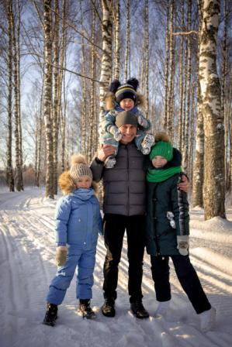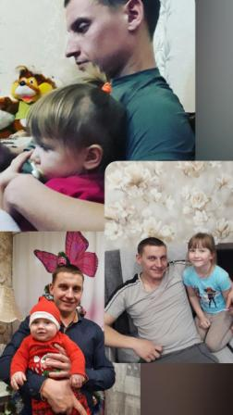

Спорт

С удовольствием посоревновались с 3-4 классами в "Веселых стартах" Пока выиграть не удалось, но нам было очень весело и интересно показать свои умения, силу, ловкость.

Библиотека

В этой четверти мы два раза встречались с библиотекарем Кузнецовой С.Ю. На первом занятии прошел мастер-класс по изготовлению подарков для пап. На втором занятии, посвященном Дню библиотек, изготовили закладки для книг.

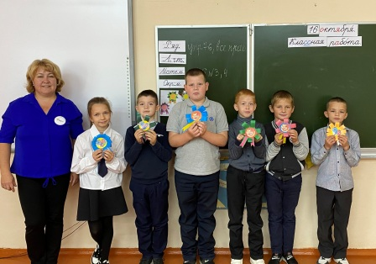

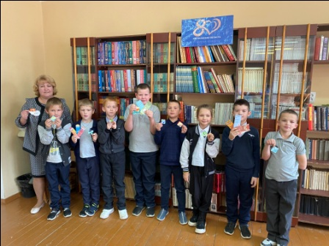

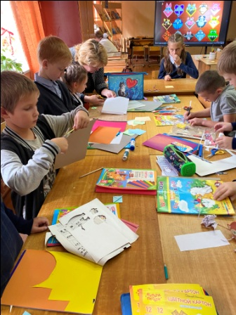

"Вифлеемская звезда"

Традиционно мы приняли активное участие в конкурсе чтецов. Варенцова Таисия заняла 1 место, Захаров Георгий 2 место в школьном конкурсе. В муниципальном конкурсе Варенцова Т. заняла 2 место. Молодцы ребята!

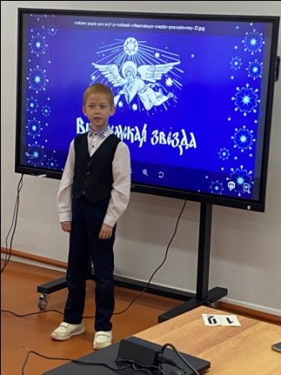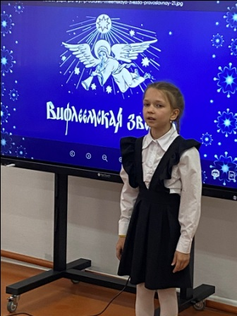

День семьи

24 октября мы провели КТД, посвященное году семьи «Как хорошо, когда мы вместе». Готовились к этому дню долго: учили стихи. Рисовали свою семью, сделали проекты своих домов, писали сочинения о семье… И этот день настал! Семьи были поделены на две команды, и соревнование началось.

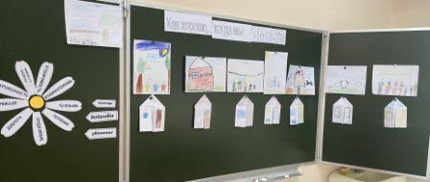

Конкурсы были самые разнообразные: от умения работать командой, до индивидуальных знаний, от родительской компетенции до ребячьих знаний.

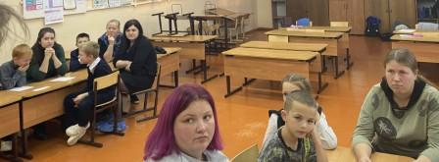

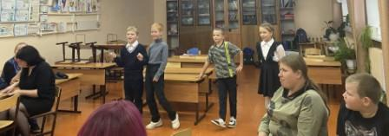

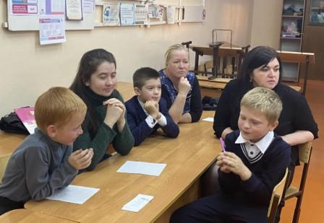

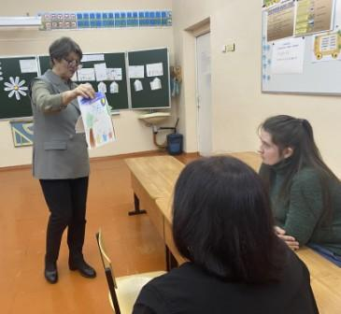

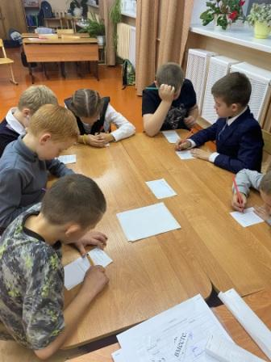 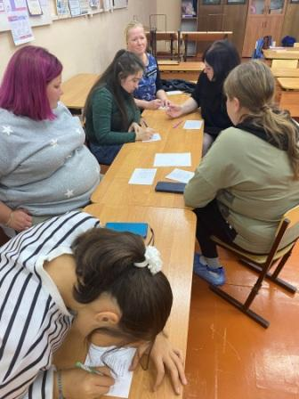

А в самом конце родители удивили и порадовали детей прекрасным исполнением экспромт-постановки сказки «Репка». Как хорошо, когда мы вместе!!!